Муниципальное автономное дошкольное образовательное учреждение детский сад комбинированного вида №29

Статья

Тема:
«Роль сказки
в социально-личностном развитии детей»

Воспитатель высшей квалификационной категории
МАДОУ ДС КВ №29
Хайбулина Н.Г.

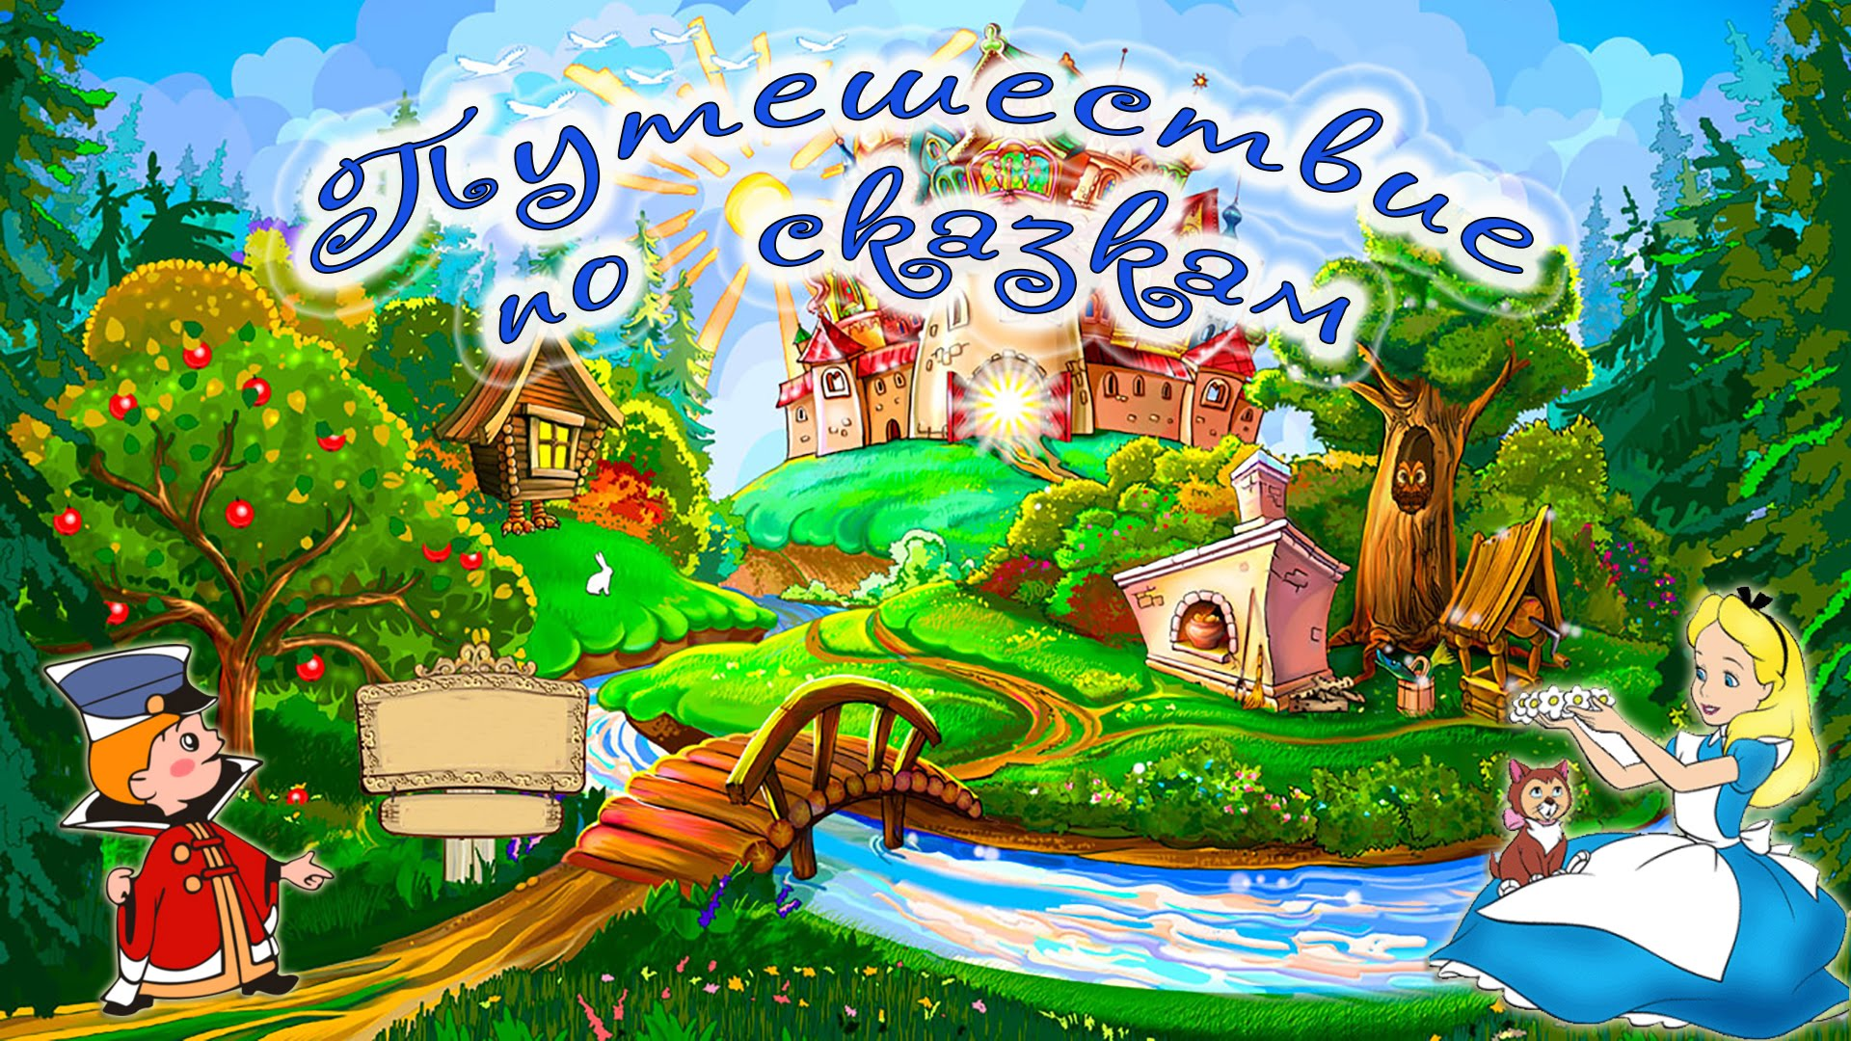

В дошкольном возрасте у детей начинает бурно развиваться воображение, которое
обнаруживает себя в игре и при восприятии сказок.
" Сказка, - писал Сухомлинский,- развивает внутренние силы ребенка, благодаря которым человек не может не делать добро, то есть учит сопереживать".
Почему мы в детстве так любим сказки?
Нашему воображению необходимо что-то таинственное, чудесное, страшное, но со счастливым концом.
Сказка дает детям яркий, широкий, многозначный образ мира. Мир весь- тайна, за каждой дверью скрывается что-то невообразимое, чудесное, дивное.
Возможностям человека нет предела. Язык сказки прост и поэтому доступен. Сказка развивает воображение ребенка, заставляет его сопереживать и внутренне помогать персонажам. В результате этого у ребенка появляются новые знания и представления, новое эмоциональное отношение к окружающему. Сказка в увлекательной форме показывает окружающую жизнь, людей, их поступки и судьбы, рассказывает о том, к чему приводит тот или иной поступок героя. Мы можем примерить на себе и пережить чужую жизнь, судьбу, чужие чувства, радости и печали. Сказка позволяет проиграть такие вымышленные ситуации, каких нет на самом деле и не может быть. В процессе сказки дети учатся преодолевать барьеры в общении, тонко чувствовать друг друга, получать знания о мире, о взаимоотношениях людей, проблемах и препятствиях в жизни человека. Через сказки дети начинают верить в силу добра, любви, справедливости. У них развивается творческое воображение, фантазия, образное мышление.
Благодаря сказке дети познают мир не только умом, но и сердцем, откликаются на события и явления окружающего мира, выражают свое отношение к добру и злу. Благополучный конец сказки воспитывает оптимизм, уверенность в преодолении любых трудностей. Сказ с последующим пересказом способствует развитию мышления и обогащению языка ребенка. С помощью сказки дети эмоционально воспринимают различные картины природы и понимают, как прекрасен окружающий мир.
Дети любят волшебные сказки и сказки о животных. Кот, петух, заяц, волк, лиса, медведь из жизни перешли в сказку. Все фантастическое в мире сказки тесно связано с реальностью и не уводит детей от нее. а служит раскрытию жизненной правды. Дошкольники узнают об образе жизни животных, об их повадках. Результаты исследований показывают, что первичные представления о многих животных, особенностях их поведения, формируются именно под влиянием сказки.
Сказочные образы долго живут в сознании детей. Сказка учит мечтать, усиливает мыслительную деятельность, обогащает внутренний мир ребенка, дети тянутся к ней.
Если вы хотите, чтобы ваши дети
были умными – читайте им сказки.
Если вы хотите, чтобы они были еще
умнее – читайте им больше сказок.
Альберт Эйнштейн.
Сказка для ребенка – это не просто вымысел, фантазия, это особая реальность мира чувств. Слушая сказки, дети глубоко сочувствуют персонажам, у них появляется внутренний импульс к содействию, к помощи, к защите. В дошкольном возрасте восприятие сказки становится специфической деятельностью ребенка (помимо игры и изобразительной деятельности, обладающей невероятно притягательной силой, позволяющей ему свободно мечтать и фантазировать).
«Сказка – ложь, да в ней намек, добрым молодцам урок». Эти слова, сказанные А. С. Пушкиным много лет тому назад, актуальны и справедливы и в наши дни. Во все времена сказка способствовала развитию позитивных межличностных отношений, социальных умений и навыков поведения, а также нравственных качеств личности ребенка, которые определяют его внутренний мир. При этом сказка остается одним из самых доступных средств, для развития ребенка, которые во все времена использовали и педагоги и родители.
Сказка – это очень важный проводник жизни ребенка. Именно в дошкольном возрасте происходят глубокие изменения в социально-личностном развитии. Оно требует, чтобы ребенок как-то вошел внутрь изображаемых обстоятельств, мысленно принял участие в действиях героев, пережил их радости и печали. Такого рода активность чрезвычайно расширяет сферу духовной жизни ребенка, имеет немаловажное значение для его умственного и нравственного развития. У дошкольника начинают складываться реалистические критерии нравственных оценок.
Основной механизм воздействия сказки – через эмоциональное переживание. Помните и о том, что рассказывая малышу сказки, мы развиваем его внутренний мир. Научно доказано, что дети, которым родители рано начали читать сказки, начинают раньше говорить, при этом речь у них более грамотна, логична, эмоциональна, более развит интеллект. Кроме всего прочего, сказка позволяет формировать основы общения и поведения. Ребёнок, представив образы, учится понимать внутренний мир героев, сопереживать им и верить в силы добра. Роль детских сказок не ограничивается только приятным времяпровождением.
Дети, как и взрослые, все разные. К каждому нужно подобрать свой ключик. Один ребенок более склонен сочинять и рассказывать, другой не может усидеть на месте, и с ним необходимо двигаться. Поэтому лучше комбинировать различные приемы.
Ребенок – существо активное от природы, он любит не только слушать сказки, но действовать и творить, опираясь на них.
Язык сказки доступен ребенку. Сказка проста и в то же время загадочна. Она способствует развитию воображения, а это необходимо для решения ребенком его собственных проблем. Через сказочный сюжет ребенок знакомится с новыми явлениями жизни, новыми понятиями и т.д.
Сказка обогащает предметный и социальный опыт детей, служит источником комбинированной способности ума. Сказке мы обязаны возможностью разрешения глобальных, нравственных противоречий, где всегда побеждает добро. Трудно

отрицать роль сказок в развитии детей. Грамотная работа с текстом сказки расширяет словарный запас, помогает правильно строить диалоги, а значит выстраивать грамотные отношения с ровесниками и с взрослыми.
Особенно важна народная сказка, передающаяся из поколения в поколение. Она претерпевает изменения, вносимые народом. Над сказкой трудятся миллионы людей, отбрасывая ненужные детали, что делает ее сгустком человеческой мудрости, опыта, результатом работы человеческого сознания и подсознания. Сказка является элементом культуры народа, отражая его жизненную философию. Исследователи русских народных сказок отмечают их особенности: поэтичность, остроумие, задушевность, правдивость, сочетание детской наивности с глубокой мудростью, реалистичным взглядом на жизнь. С помощью народных сказок мы воспитываем такие нравственные качества, как добро и зло, хорошо и плохо, можно и нельзя:
Например, сказка «Репка» учит младших дошкольников быть дружными, трудолюбивыми; сказка «Маша и медведь» предостерегает: в лес одним нельзя ходить - можно попасть в беду, а уж если так случилось — не отчаивайся, старайся найти выход из сложной ситуации. Сказки «Теремок», «Зимовье зверей» учат, как дружба помогает победить зло; сказка «Волк и семеро козлят» учит как добрые и миролюбивые герои побеждают. Все эти сказка не дают прямых наставлений детям (типа «Слушайся родителей», «Уважай старших», «Не уходи из дома без разрешения»), но в их содержаниях всегда заложен урок, который дети постепенно воспринимают, многократно возвращаясь к тексту сказки.
Мы знакомим детей со сказкой, читая, рассказывая их, прослушивая аудиозаписи или просматривая видеозаписи. При этом вовлекаем детей в:
– Театрализованную игру, которая является богатейшим полем для развития творчества детей. Театрализованные игры представляют собой разыгрывание в лицах литературных произведений: сказок, рассказов, специально написанных инсценировок. Герои литературных произведений становятся действующими лицами, а их приключения, события жизни, измененные детской фантазией, – сюжетом игры. Есть много разновидностей театрализованных игр, отличающихся художественным оформлением, а главное – спецификой детской театрализованной деятельности;
– Режиссерские игры (настольный театр). В них дети действуют, как в режиссерской игре: разыгрывают литературное произведение, героев которого изображают с помощью игрушек, озвучивая их роли; пантомима ребенка ограничена, т. к. он действует неподвижной или малоподвижной фигурой, игрушкой. В этом театре используются самые разнообразные игрушки – фабричные и самоделки, из природного и любого другого материала. Главное, чтобы игрушки и поделки устойчиво стояли на столе и не создавали помех при передвижении. Картонный театр картинок. В таком театре все картинки – персонажи и декорации – изготовлены из картона или другого материала. Они плоские, двусторонние, у всех фигур имеются опоры, чтобы обеспечить их устойчивость, т.к. неизбежны повороты при действии с ними;
– Игры-драматизации (инсценировка, игры с пальчиками). В них дети представляют спектакль сами, как артисты: каждый ребенок выполняет свою роль, используя свои средства выразительности – интонацию, мимику, пантомиму. Участвуя в играх-драматизациях, ребенок как бы входит в образ, перевоплощается в него, живет его жизнью. Это, пожалуй, наиболее сложное исполнение. Атрибут – признак персонажа, который символизирует его типичные свойства. Например, характерную маску зверя, вырезанную из бумаги, шапочку, фартучек и т. д. ребенок надевает на себя. Создать же образ он должен сам – с помощью интонации, мимики, жестов, движений: атрибуты исполнитель надевает на пальцы, но, как и в драматизации, сам действует за персонажа, изображение которого на руке. По ходу действия ребенок двигает одним или всеми пальцами, проговаривая текст, передвигая руку за ширмой. Можно обойтись и без ширмы и изображать действия, передвигаясь свободно по комнате. Иногда ребенок может сам выбирать тему и сам же ее разыгрывать, либо ребята могут задавать друг другу темы, причем каждый участник игры изображает ее по-своему. Это самая сложная, но и наиболее интересная игра, которая называется импровизацией. К ней готовят все предыдущие виды театра.
Пересказ сказки по ролям, способствует развитию у ребенка умения войти в роль сказочного персонажа, проиграть свою роль, передовая мимику, интонацию, характер сказочного героя. Благодаря познавательным сказочным историям ребёнок из пассивного наблюдателя превращается в активного участника. Это положительно влияет на усвоение знаний детей по всем образовательным областям, а также в общем развитии ребёнка, потому что он учится сопереживать, приходить на помощь, оценивать поступки героев.
Сказки – наиболее любимый ребенком литературный жанр, имеющий большое значение в развитии ребенка. Герои сказок просты и типичны, они лишены индивидуальности. Часто они даже не имеют имен. Их характеристики исчерпываются двумя-тремя качествами, понятными детскому восприятию.
Сказка владеет вниманием ребенка, возбуждает его любопытство, обогащает жизнь, стимулирует его воображение, развивает интеллект, помогает понять самого себя, свои желания и эмоции, тем самым способствует повышению уверенности в себе и своем будущем.
На основе этого можно отметить, что сказки воспитывают в человеке высокое чувство любви к родной земле, понимание труда как основы жизни, они судят об исторических событиях, о социальных отношениях в обществе, о защите Отечества, о культуре.
По мнению психолога Эрика Берна, сказка, услышанная в детстве, может стать основой жизненного плана человека и определить его судьбу. Правильно подобранные сказки, правильное чтение в оптимальные периоды времени, обсуждение сказки после прочтения – все это позволит ребенку найти и занять свое место в окружающем мире, стать более уверенным и свободным, а такой ребенок сможет в дальнейшем не только брать какие-то блага от жизни, но и отдавать, творить добро, а значит, станет более счастливым!
Таким образом, сказка должна привлекать внимание ребенка, возбуждать его любознательность, обогащать жизнь, стимулировать его воображение, развивать интеллект, – помочь понять самого себя, свои желания и эмоции, а также выразить все это словами.

Используемая литература:

1. Зинкевич- Евстегнеева Т. Д.
Путь к волшебству.Теория и практика сказкотерапию.- СПБ, 1988.
2.Т.Д. Зинкевич-Евстегнеева «Формы работы со сказкой»
3. Зинкевич- Евстегнеева Т.Д. Практикум по сказкотерапии. СПБ, 2002.
4.Сидловская О. Сказка в развитии дошкольника./ Ребенок в детском саду,
5. Л.Б. Фесюкова «Воспитание сказкой»

